

图像处理与机器视觉

课后作业

作业题目： 第八次课后作业
学 院： 机械与电子工程学院
专业班级： 机化2201
姓 名： 黄钊伟
学 号： 2022013106
日 期： 2024年10月16日

西北农林科技大学
机械与电子工程学院

1、实现对美女图的美化。
运行代码：
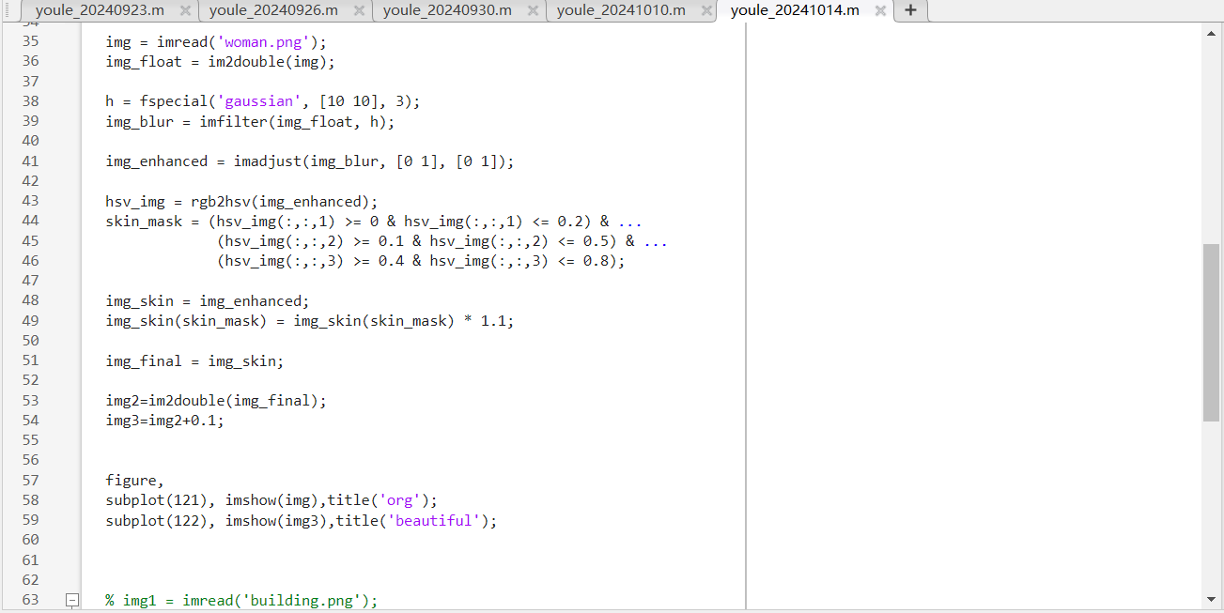
运行结果：
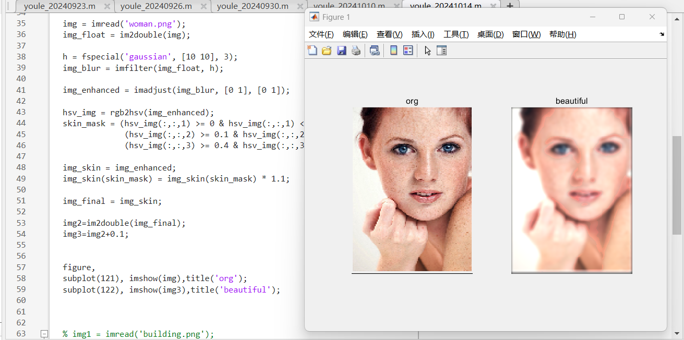

2、实现将图片改为动漫效果。
运行代码与结果：
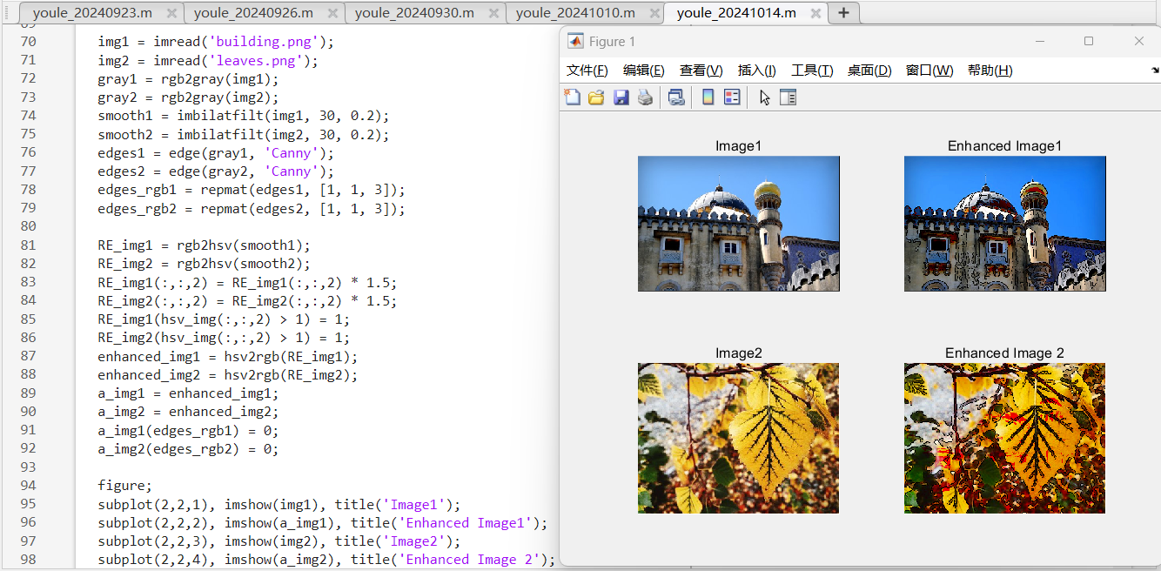

3、课堂案例复现（设计低通滤波器）
运行代码：
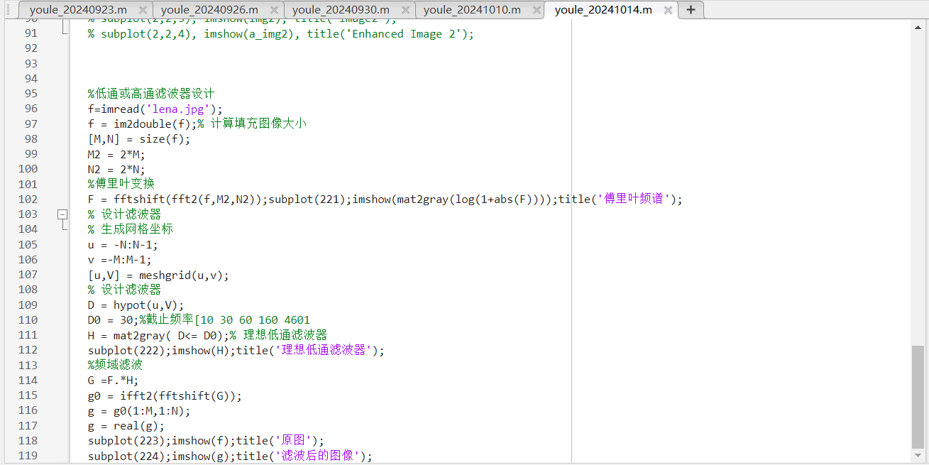

运行结果：
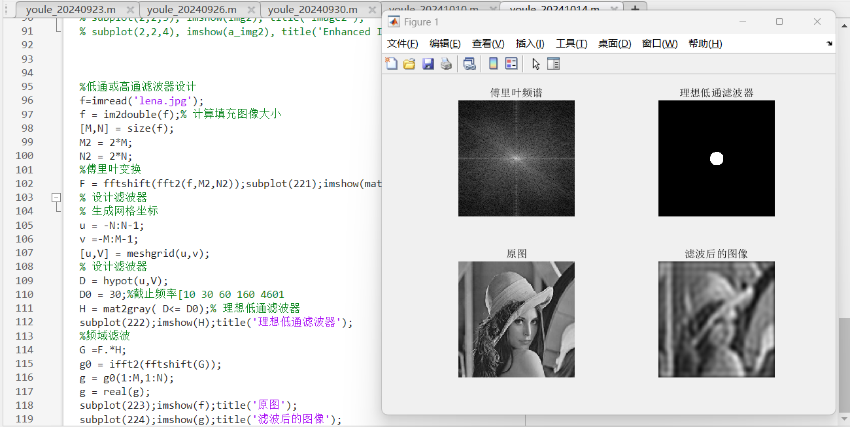

4、总结各个边缘检测算子的特点。
（1）Roberts算子：
①优点：边缘定位准，可用于检测对角线边缘，适用于边缘明显而噪声较少的图像分割；
②缺点：准确度较低，对噪声敏感。
（2）Sobel算子：
①优点：对于具有单一方向的边缘检测效果较好。
②缺点：对噪声敏感。
（3）Prewitt算子：
①优点：适用于灰度和噪声较多的图片，与Sobel算子类似，但核系数不同；
②缺点：边缘定位不足。
（4）Canny算子：
①优点：多阶段算法，能够以较低的错误率检测边缘。
②缺点：计算量大，可能无法检测到所有边缘。

